**ЗАКЛЮЧЕНИЕ**

**о результатах общественных обсуждений по проекту внесения изменений в правила землепользования и застройки Мичуринского сельсовета Искитимского района Новосибирской области**

|  |
| --- |
| Новосибирская область  г.Искитим |

03.07.2024

В целях выявления мнения и учёта интересов жителей Мичуринского сельсовета Искитимского района Новосибирской области по проекту внесения изменений в правила землепользования и застройки Мичуринского сельсовета Искитимского района Новосибирской области, на основании постановления Главы Искитимского района Новосибирской области от 05.06.2024 № 20-ПГ «О назначении и проведении общественных обсуждений по проекту внесения изменений в правила землепользования и застройки Мичуринского сельсовета Искитимского района Новосибирской области» проведены общественные обсуждения по проекту внесения изменений в правила землепользования и застройки Мичуринского сельсовета Искитимского района Новосибирской области (далее – Проект изменений).

Оповещение о назначении общественных обсуждений опубликовано в «Вестнике Искитимского района» от 07.06.2024 № 19 и размещено на официальном сайте администрации Искитимского района Новосибирской области ([https://iskitimr.nso.ru/page/4408](https://iskitimr.nso.ru/page/11361)).

Срок проведения общественных обсуждений с 07.06.2024 по 05.07.2024.

Срок, в течении которого принимались предложения и замечания участников общественных обсуждений – с 14.06.2024 по 01.07.2024.

По результатам общественных обсуждений подготовлен протокол общественных обсуждений по проекту внесения изменений в правила землепользования и застройки Мичуринского сельсовета Искитимского района Новосибирской области от 02.07.2024.

В общественных обсуждениях по Проекту изменений приняли участие – 5 участников (Приложение №1).

Внесённые предложения и замечания участников общественных обсуждений:

1. Предложения и замечания граждан, являющихся участниками общественных обсуждений и постоянно проживающих на территории (зарегистрированных), в пределах которой проводятся общественные обсуждения, правообладателей, находящихся в границах этой территории земельных участков и (или) расположенных на них объектов капитального строительства, а также правообладателей помещений, являющихся частью указанных объектов капитального строительства

|  |  |  |  |
| --- | --- | --- | --- |
| № п. | Наименование организации, ФИО лиц, направивших предложения, замечания | Предложения, замечания | Рекомендации организатора |
| 1 | Рудевич Данил Ярославович | Прошу отнести земельный участок с кадастровым номером 54:07:050401:472 к территориальной зоне: «Зона застройки индивидуальными жилыми домами (Жин)» в соответствии с ранее учтённым предложением в заключении от 05.12.2023 о результатах общественных обсуждений по проекту изменений в генеральный план Мичуринского сельсовета Искитимского района Новосибирской области. | Рекомендуем принять. |
| 2 | Трофимова Галина Яковлевна, Хохлов Денис Игоревич | Просим отнести земельный участок с кадастровым номером 54:07:050201:519 к территориальной зоне многофункциональной общественно-деловой с видом разрешённого использования магазины. | Рекомендуем принять. |

2. Предложения и замечания иных участников общественных обсуждений в соответствии с законодательством о градостроительной деятельности

|  |  |  |  |
| --- | --- | --- | --- |
| № п. | Наименование организации, ФИО лиц, направивших предложения, замечания | Предложения, замечания | Рекомендации  организатора |
| 1 | Департамент имущества и земельных отношений Новосибирской области | Не устанавливать S max для земельных участков, предоставляемых в безвозмездное пользование для организации садоводческого товарищества, применительно к территориальной зоне: ведения садового хозяйства (Ссх), в правилах землепользования и застройки всех муниципальных образований, входящих в состав Новосибирской агломерации Новосибирской области. | Рекомендуем принять. |
| 2 | Администрация Мичуринского сельсовета Искитимского района Новосибирской области | 1. В целях оформления улично-дорожной сети на территории муниципального образования просим привести земельный участок согласно прилагаемой схеме (Приложение № 2 – ул.Звездная, п.Агролес) к одной территориальной зоне в соответствии с генеральным планом Мичуринского сельсовета Искитимского района. 2. В целях оформления придомовой территории многоквартирного дома по адресу: п.Агролес ул.Парковая,д.8, просим перевести земельный участок согласно прилагаемой схеме (Приложение № 3 – ул.Парковая, 8 - администрация) из зоны Ос в зону Жмл. 3. В целях устройства муниципальной парковки просим перевести земельный участок согласно прилагаемой схеме (Приложение № 4 – парковка) из зоны Ос в зону УДС.   4. Просим перевести земельный участок согласно прилагаемой схеме (Приложение № 5 –поворот проезда Парковая-Жемчужная-Парковая) в зону Жмл в соответствии с генеральным планом Мичуринского сельсовета Искитимского района. | Рекомендуем принять. |
| 3. | Администрация Искитимского района Новосибирской области | 1. В соответствии с ранее учтёнными предложениями от администрации Искитимского района Новосибирской области в заключении от 05.12.2023 о результатах общественных обсуждений по проекту изменений в генеральный план Мичуринского сельсовета Искитимского района Новосибирской области (Далее – Проект ГП Мичуринского сельсовета) просим отнести:   Земельные участки с кадастровыми номерами 54:07:050301:1098, 54:07:050301:274, 54:07:050301:245, 54:07:050301:68, 54:07:050301:131, 54:07:050301:133, 54:07:050301:1097, 54:07:050301:47, 54:07:050301:254, 54:07:050301:87, 54:07:050301:1105, 54:07:050301:908, 54:07:050301:907, 54:07:050401:100, 54:07:050401:13, 54:07:050401:26, 54:07:050401:328, 54:07:050401:163, 54:07:050401:1065, 54:07:050401:775, 54:07:050401:324, 54:07:050401:326, 54:07:050401:285, 54:07:050401:325, 54:07:050401:327, 54:07:050401:464, 54:07:050401:463, 54:07:050401:147, 54:07:050401:94, 54:07:050401:133, 54:07:050401:1053, 54:07:050401:371, 54:07:050401:742, 54:07:050401:741, 54:07:050401:469, 54:07:050401:56, 54:07:050401:349, 54:07:050401:1231, 54:07:050401:226, 54:07:050401:1, 54:07:050401:1051, 54:07:050401:118, 54:07:050401:36, 54:07:050401:236, 54:07:050401:105, 54:07:050401:80, 54:07:050401:132, 54:07:050401:1267, 54:07:050401:1268, 54:07:050401:1269, 54:07:050401:65, 54:07:050201:120, 54:07:050201:118, 54:07:050201:115, 54:07:050201:1195, 54:07:050201:336, 54:07:050201:123, 54:07:050201:89, 54:07:050201:334, 54:07:050201:312, 54:07:050201:1733, 54:07:050201:465, 54:07:050201:1734, 54:07:050201:1728, 54:07:050201:1702, 54:07:050401:1033 к территориальной зоне: «Зона застройки индивидуальными жилыми домами (Жин)».  Земельные участки с кадастровыми номерами 54:07:050401:958, 54:07:050401:959, 54:07:050401:759, 54:07:050401:758, 54:07:050401:189, 54:07:050401:60 к территориальной зоне: «Зона застройки малоэтажными жилыми домами (Жмл)».  Земельные участки с кадастровыми номерами 54:07:053501:154, 54:07:053501:347, 54:07:057401:6281, 54:07:053501:338 к территориальной зоне: «Зона ведения садового хозяйства (Ссх)».  Земельный участок с кадастровым номером 54:07:050401:365 к территориальной зоне: «Зона объектов здравоохранения (ОсЗ)».  Земельный участок с кадастровым номером 54:07:050201:1544 к территориальной зоне: «Зона объектов коммунально-бытового назначения в границах земель населенных пунктов».  Земельные участки с кадастровыми номерами 54:07:050201:1754, 54:07:050201:1751 к территориальной зоне: «Зона уличной и дорожной сети (УДС)».  Земельный участок с кадастровым номером 54:07:057401:3 к территориальной зоне: «Зона объектов автомобильного транспорта (ТА)».  Земельный участок с кадастровым номером 54:07:057401:2387 к территориальной зоне: «Производственная зона (П)».  Земельный участок с кадастровым номером 54:07:050301:642 к территориальной зоне: «Многофункциональная общественно-деловая зона (Ом)».   1. Откорректировать территориальные зоны и границы населённого пункта п.Агролес в соответствии с проектом генерального плана Мичуринского сельсовета. Отнести часть земельных участков с кадастровыми номерами 54:07:057401:2541, 54:07:057401:6445, 54:07:057401:6119 к территориальной зоне «зона уличной и дорожной сети (УДС)» для организации подъезда к земельному участку с кадастровым номером 54:07:057401:2542 в соответствии с проектом генерального плана Мичуринского сельсовета согласно Приложению № 6. 2. Отнести земельный участок согласно Приложению № 7 к территориальной зоне: «Зона объектов коммунального обслуживания в границах земель населённых пунктов (нИК)» в соответствии с проектом генерального плана Мичуринского сельсовета. 3. Внести изменения в градостроительный регламент предельных параметров разрешенного строительства, реконструкции в части максимального размера земельного участка территориальной зоны «Зона застройки индивидуальными жилыми домами (Жин)», а также вне зависимости от территориальных зон для отдельных видов разрешённого использования: «Для индивидуального жилищного строительства (2.1)», «Для ведения личного подсобного хозяйства (2.2)»: установив вместо значения 0,3 значение 0,15. 4. Внести изменения в градостроительный регламент в части добавления основных видов разрешённого использования в территориальной зоне «Зона сельскохозяйственного использования в границах земель населённых пунктов (нСи)»: «Выращивание тонизирующих, лекарственных, цветочных культур (1.4)», «Питомники (1.17)». 5. Откорректировать территорию согласно Приложению № 8 (д.Бердь) в соответствии с проектом генерального плана Мичуринского сельсовета для устройства проезда к земельным участкам и возможности оформления проезда в собственность сельского совета. 6. Отнести часть участка согласно схемы (Приложение № 9) к территориальной зоне: «Зона объектов коммунального обслуживания (ИК)» согласно генеральному плану Мичуринского сельсовета. 7. Отнести территорию вокруг клуба п.Мичуринский к территориальной зоне: «Зона застройки индивидуальными жилыми домами (Жин)» согласно генеральному плану, оставив проезд к земельному участку с кадастровым номером 54:07:050301:269 вдоль земельного участка с кадастровым номером 54:07:050301:304 (как в существующих правилах землепользования и застройки Мичуринского сельсовета Искитимского района Новосибирской области) (Приложение №10.). | Рекомендуем принять. |

По результатам проведения общественных обсуждений по Проекту изменений подготовлено следующее заключение:

1. Общественные обсуждения по Проекту изменений считать состоявшимися.
2. Процедура проведения общественных обсуждений по Проекту изменений осуществлена в соответствии с Градостроительным кодексом Российской Федерации, Федеральным законом от 21.07.2014 №212-ФЗ «Об основах общественного контроля в Российской Федерации», Федеральным законом от 06.10.2003 №131-ФЗ «Об общих принципах организации местного самоуправления в Российской Федерации», Законом Новосибирской области от 18.12.2015 №27-ОЗ «О перераспределении полномочий между органами местного самоуправления муниципальных образований Новосибирской области и органами государственной власти Новосибирской области и внесении изменения в статью 3 Закона Новосибирской области «Об отдельных вопросах организации местного самоуправления в Новосибирской области», постановлением Правительства Новосибирской области от 29.02.2016 №57-п «Об установлении Порядка взаимодействия между органами местного самоуправления муниципальных образований Новосибирской области и министерством строительства Новосибирской области при реализации ими перераспределённых полномочий», Уставом Искитимского муниципального района Новосибирской области, решением Совета депутатов Искитимского района от 19.12.2023 № 211 «Об утверждении Порядка об организации и проведении общественных обсуждений по вопросам градостроительной деятельности на территории Искитимского района Новосибирской области».
3. Рекомендовано утвердить проект внесения изменений в правила землепользования и застройки Мичуринского сельсовета Искитимского района.

Председатель А.И.Колотий

(подпись)

Секретарь С.В.Строков _________________

(подпись)

Приложение № 1

к протоколу общественных

обсуждений от 02.07.2024

Список участников общественных обсуждений по проекту изменений в правила землепользования и застройки Мичуринского сельсовета Искитимского района Новосибирской области:

1. Рудевич Данил Ярославович.
2. Трофимова Галина Яковлевна, Хохлов Денис Игоревич.
3. Департамент имущества и земельных отношений Новосибирской области.
4. Администрация Мичуринского сельсовета Искитимского района Новосибирской области.
5. Администрация Искитимского района Новосибирской области.

Приложение № 2

к протоколу общественных

обсуждений от 02.07.2024

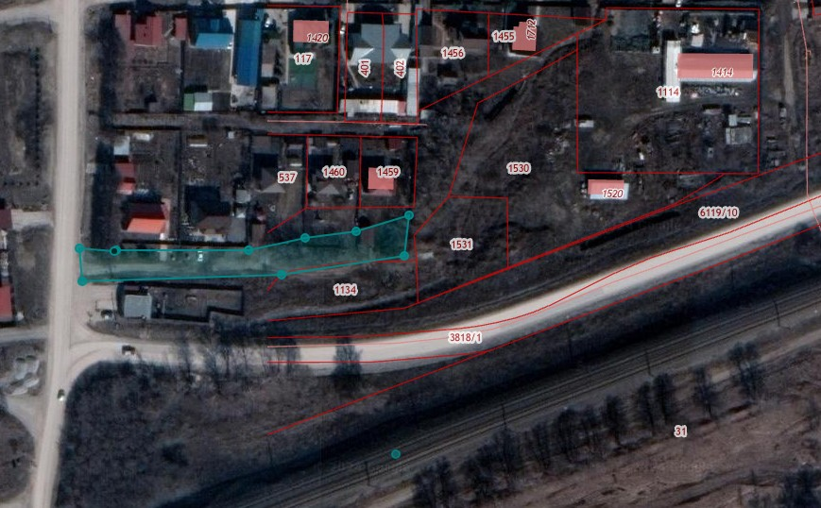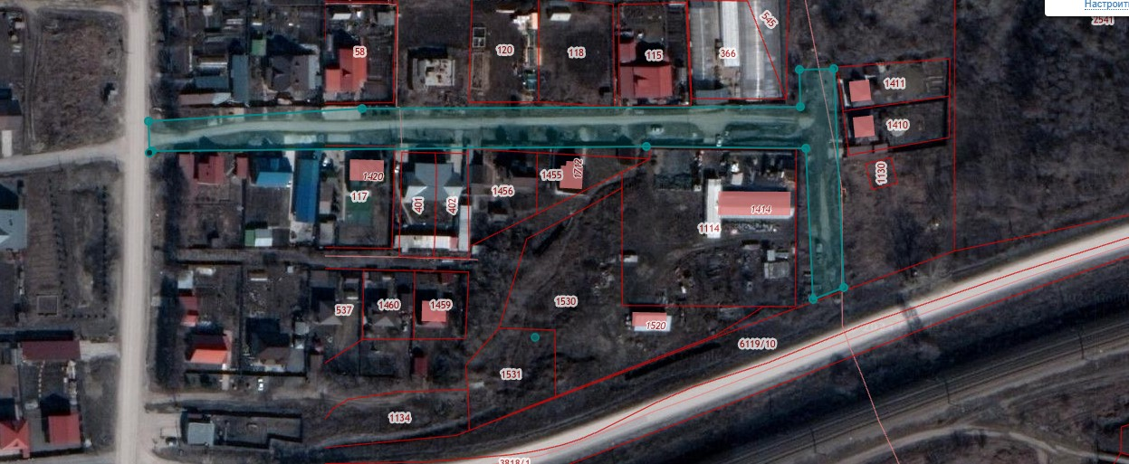

Приложение № 3

к протоколу общественных

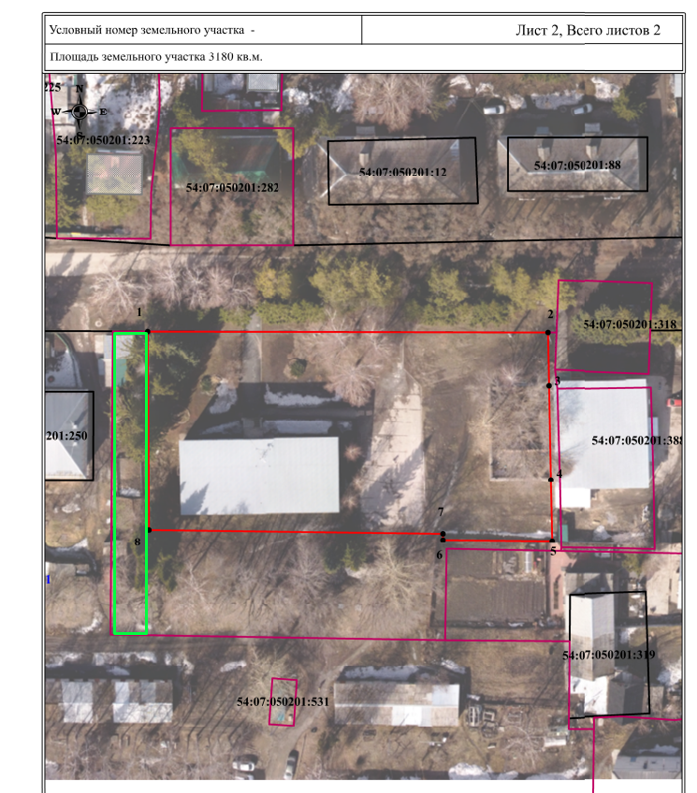обсуждений от 02.07.2024

Приложение № 4

к протоколу общественных

обсуждений от 02.07.2024

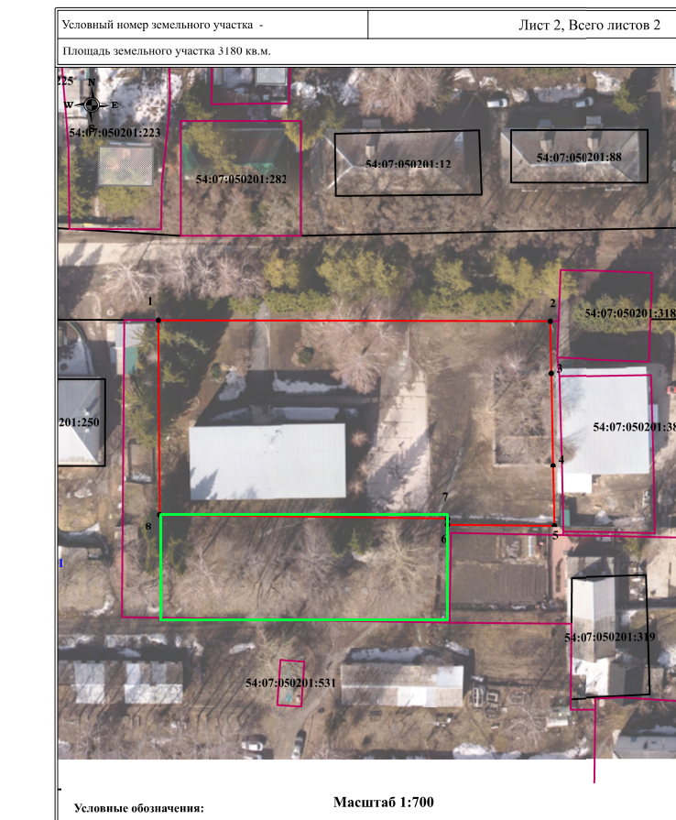

Приложение № 5

к протоколу общественных

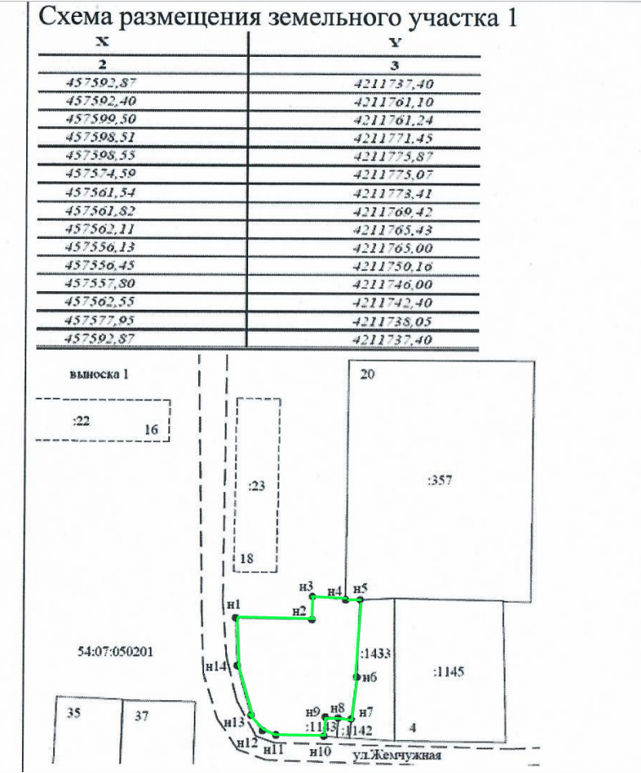обсуждений от 02.07.2024

Приложение № 6

**п.Агролес**

к протоколу общественных

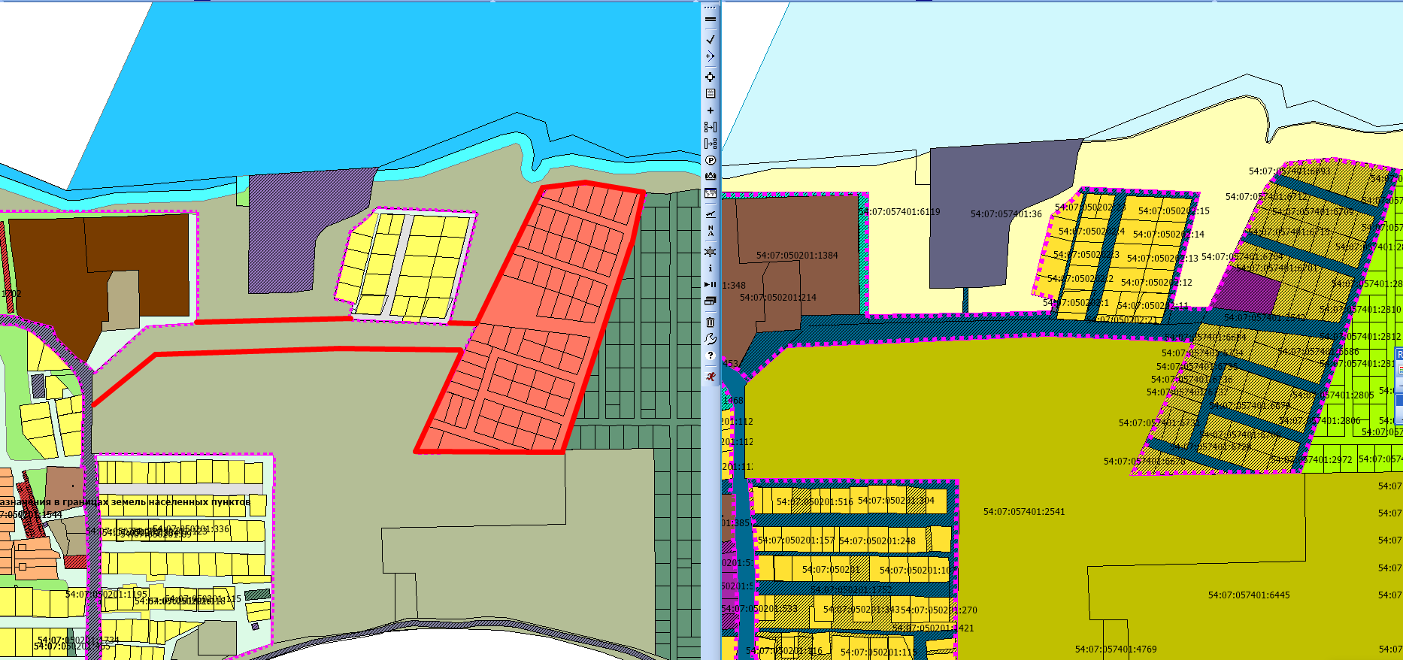обсуждений от 02.07.2024

Отнести к территориальной зоне: Многофункциональная общественно-деловая зона (Ом).

Отобразить территориальные зоны: «Зона застройки индивидуальными жилыми домами (Жин)» и «Зона уличной и дорожной сети (УДС)» в соответствии с Проектом ГП Мичуринского сельсовета.

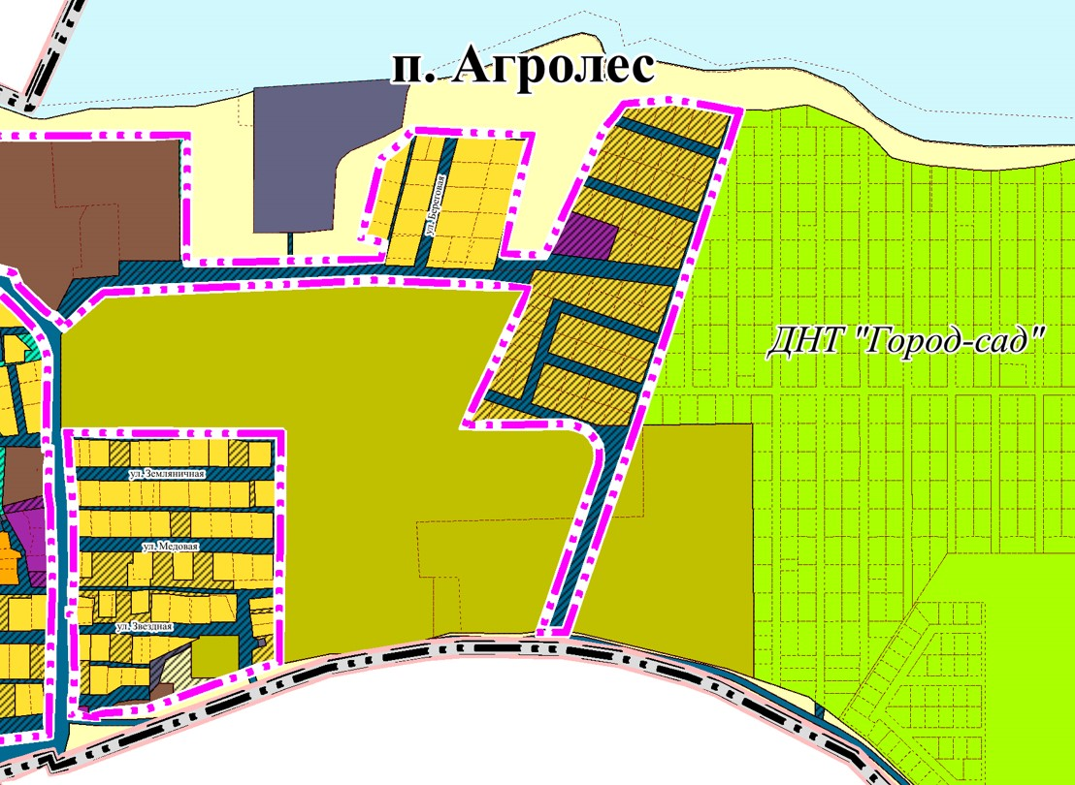

«Зона уличной и дорожной сети (УДС)» в соответствии с Проектом ГП Мичуринского сельсовета.

Приложение № 7

к протоколу общественных обсуждений от 02.07.2024

**п.Агролес**

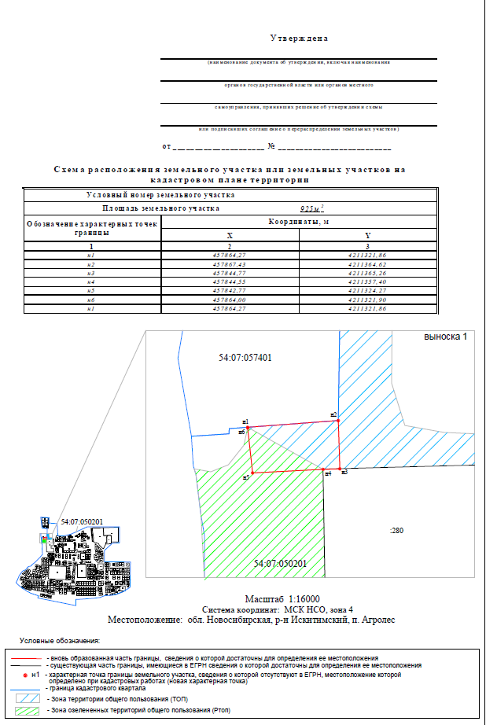

Приложение № 8

**д.Бердь**

к протоколу общественных

обсуждений от 02.07.2024

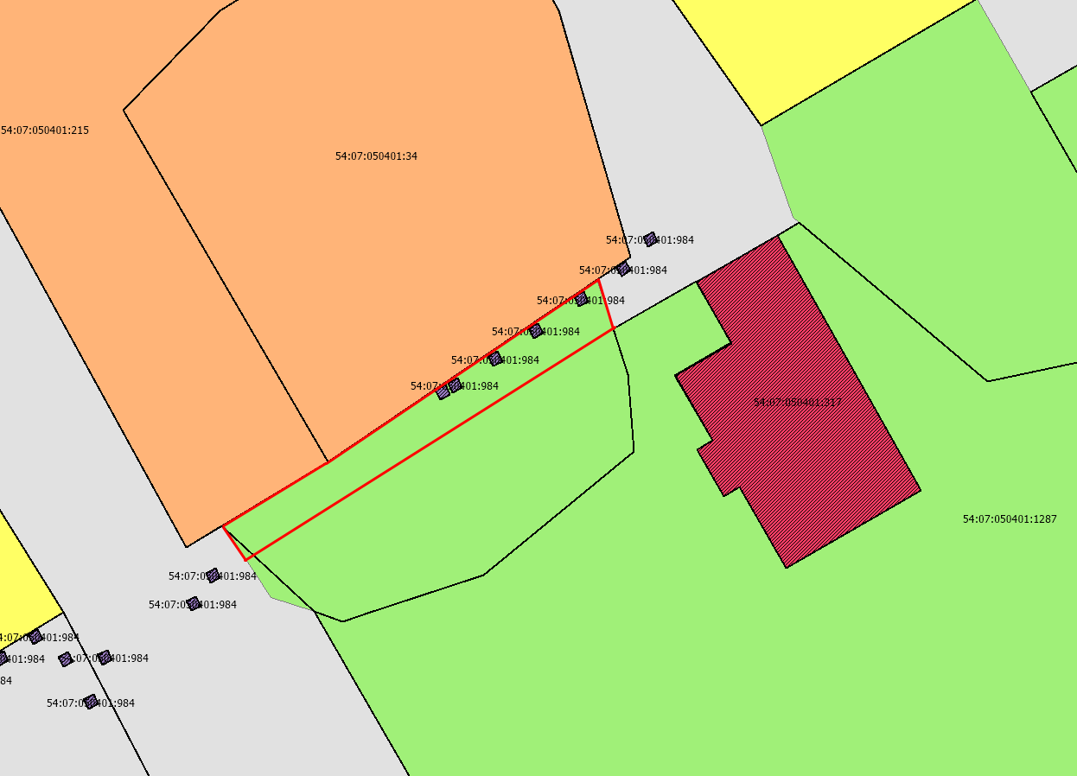

Отнести выделенную часть к территориальной зоне: «Зона уличной и дорожной сети (УДС)».

Приложение № 9

к протоколу общественных

обсуждений от 02.07.2024

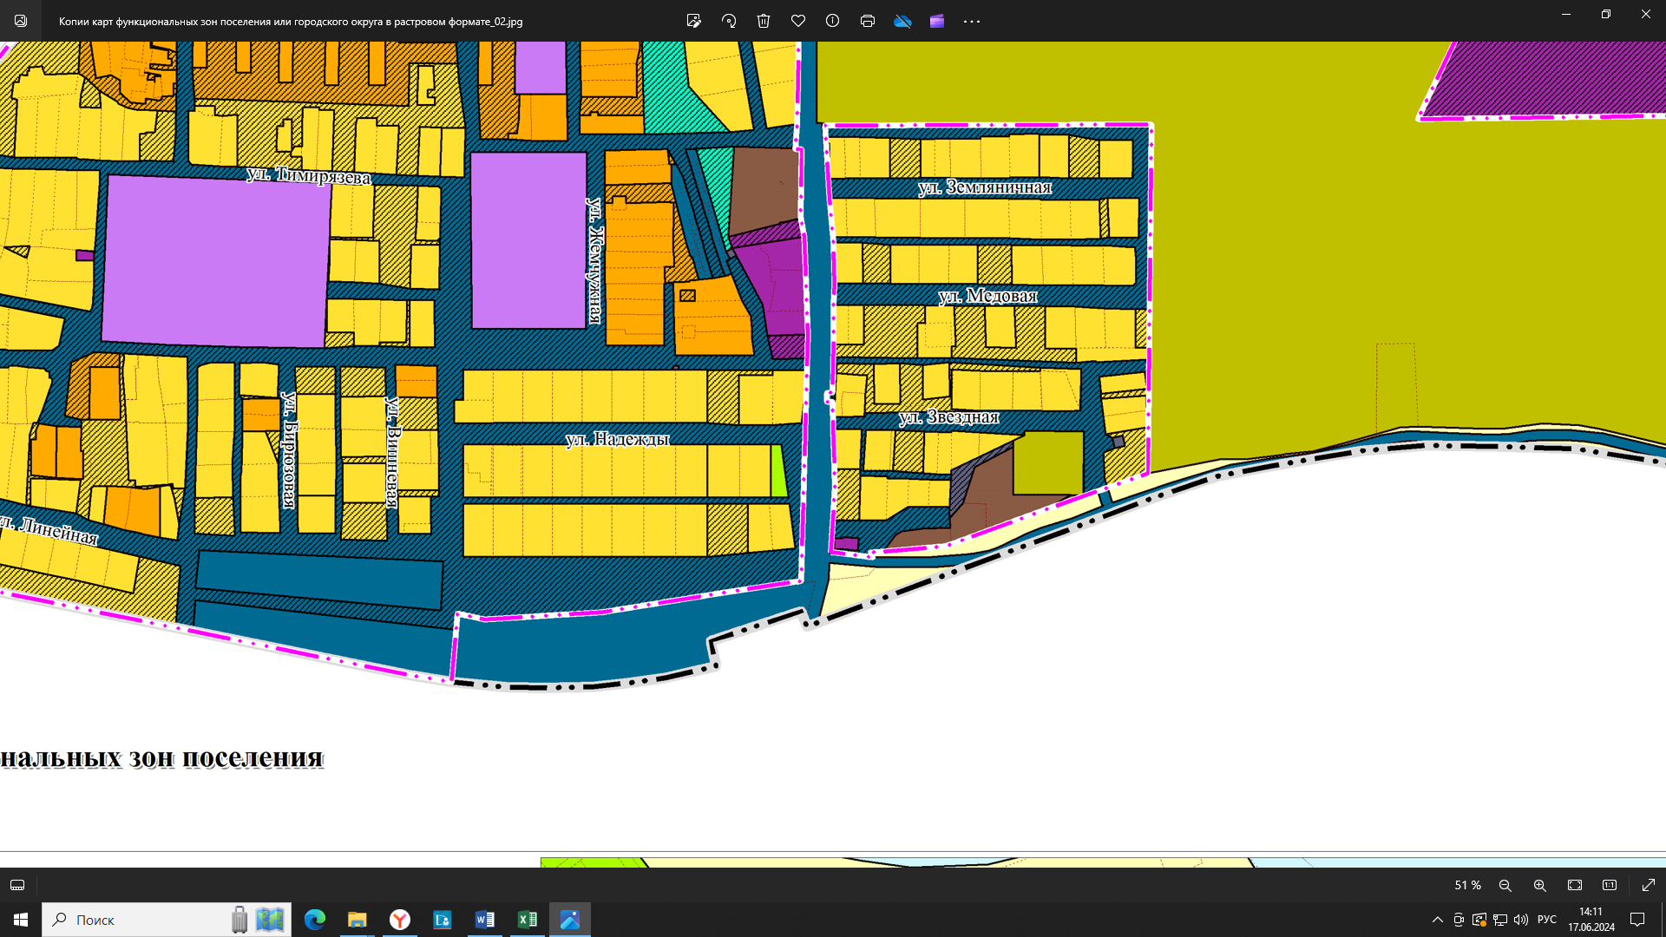

Зона ИК (проходит ливневая открытая канава для пропуска талых вод и атмосферных осадков)

Приложение № 10

к протоколу общественных

обсуждений от 02.07.2024

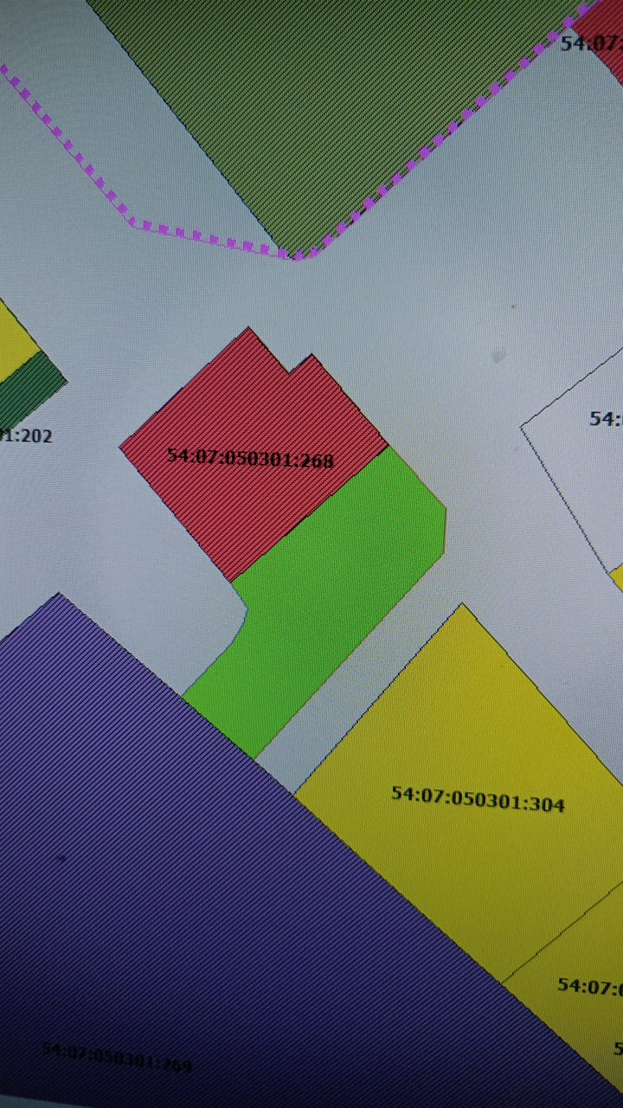

Установить зону Жин

Проезд оставить